Государственное бюджетное дошкольное образовательное учреждение детский сад

№ 13 общеразвивающего вида с приоритетным осуществлением познавательно-речевого развития воспитанников Петродворцового района Санкт-Петербурга.

Конспект на тему: «Сюжетно-ролевая игра «Поликлиника».

Средняя группа №6 ГБДОУ №13

Дата проведения:

29.10.2014 г.

Составила и провела: воспитатель

О.А. Смолякова

Санкт-Петербург, 2014 г.

**Конспект сюжетно – ролевой игры в средней группе.**

**Тема: «Поликлиника»**

**Цель:** обогащение  социально-игрового опыта между воспитанниками, развитие игровых умений.

**Задачи:**

1. Учить детей действовать согласно принятой на себя роли, развивать сюжет.
2. Продолжать работу с детьми по развитию и обогащению сюжетов игр, используя косвенные методы руководства, подводить детей к самостоятельному созданию игровых замыслов.
3. Побуждать детей к творческому воспроизведению в игре роли врача и родителей больной куклы.
4. Совершенствовать умение детей объединяться в игре.
5. Учить подбирать предметы и атрибуты к игре.
6. Воспитывать дружеские взаимоотношения между детьми.

**Предварительная работа.**

Познакомить с инструментами и внешним видом врача. Рассказы о профессиях медицинских работников.

Активизировать в речи слова: врач, медицинская сестра, фармацевт и регистратор, рецепт.

Беседы с опорой на личный опыт детей о врачах, поликлинике и больнице.

Чтение художественной  литературы: К. Чуковский «Айболит», Александрова  «Мой мишка», А. Крылов «Заболел петух ангиной».

Экскурсия в  медицинский кабинет в детском саду, посещение детьми педиатра в поликлинике.

Дидактическая игра: «К какому врачу нужно  обратиться мишке?».

Дидактическая игра: «Профессии ».

**Материалы:**

Игровой уголок «Больница», кукла Маша, атрибуты для ролей мамы и папы, медицинские инструменты, белый халат для врача, медицинской сестры и фармацевта, атрибуты для поликлиники и аптеки, игрушечные телефоны, игрушки.

**Ведущие технологии:**

**Структура занятия.**

1.Сюрпризный момент (приходит кукла Маша).

2. Распределение ролей в игре: врач, медицинская сестра, мама, папа, фармацевт, регистратор.

3. Руководство игрой.

4. Итог занятия.

**Ход игры:**

 Дети здороваются с гостями.

1. Игровая ситуация : ( дети сидят на ковре)

  Стук в дверь. Приносят куклу Машу, которая хочет пойти домой к маме и папе.  Она капризничает, потому что у нее болит горлышко.

- Дети, кукла Маша заболела. Давайте поиграем в игру «Поликлиника». Мы будем лечить куклу.

 2.-Сегодня Ева будет мамой, Леша-папой, врачом будет Ильяс, медицинская сестра-Оля, регистратор в регистратуре-Олеся и фармацевтом в аптеке-Вера. Воспитатель уточняет знания о каждой роли.

(распределение ролей с помощью «волшебной коробочки»).

- Роли мы распредилили и каждый идет на свое рабочее место.

3. Папа с мамой и маленькой дочкой Машенькой живут в этом домике. Сегодня будний день, вечер. Родители забрали заболевшую Машу из детского сада и пошли в поликлинику на прием к врачу.

 Доченька Машенька   капризничает, плачет. (В роли куклы Машеньки воспитатель).

 Папа и мама пришли в поликлинику. Регистратура.

Диалог регистратора и мамы Маши.

 Мама: Здравствуйте, нам нужна карточка к врачу, 10 участок. Наш адрес:

улица Шахматова, дом 5, квартира 8. Фамилия- Красникова Маша.

 Регистратор: Пожалуйста, ваша карточка, проходите к врачу, кабинет №6.

Кукла Маша с родителями подошли к кабинету и заняли очередь.

Очередь играют дети с куклами (Маруся, Ксюша, Вероника).

На приеме у врача:

Мама: Здравствуйте, у Маши болит горлышко.

Врач осматривает, слушает и ставит градусник больной кукле.

Медицинская сестра выписывает родителям рецепт на лекарство.

Врач: Я выписал вам рецепт на лекарство, купите его пожалуйста в аптеке и приходите ко мне через неделю на прием, до свидания.

Папа идет в аптеку за лекарством.

- Ребята, кто из вас был в аптеке? Как называется профессия людей, которые работают в аптеке? (Фармацевт).  Молодцы, правильно.

Папа - Здравствуйте.

Фармацевт - Здравствуйте.

Папа - У вас есть это лекарство? ( Протягивает рецепт фармацевту)

Фармацевт - Да. 4 рубля.

Папа - Пожалуйста. (Протягивает в окошечко деньги)

Фармацевт - Возьмите лекарство.

Папа- До свидания.

Машу приводят домой и поят сиропом. Укладывают спать. Она обязательно вылечиться.

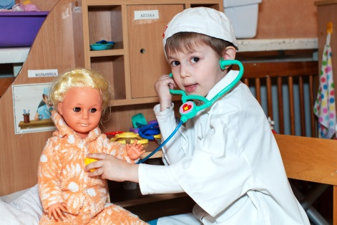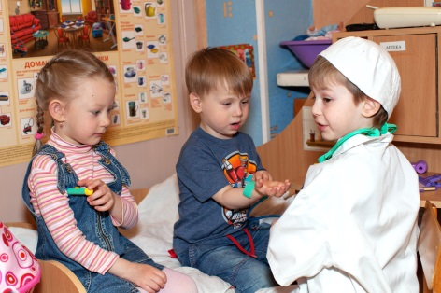

4. Проходит неделя. Маша с родителями идет в поликлинику к своему врачу.

Врач осматривает куклу Машу, выдает ей справку, что она здорова.

На следующий день кукла Маша пойдет в свой любимый детский сад.

А мама купит ей в аптеке витамины, чтобы она не болела. Дети, вам понравилась эта игра? Будем играть еще? А еще, чтобы не болеть, нужно заниматься спортом и делать по утрам зарядку.

**Физкультминутка.**

Каждый раз по утрам

Делаем зарядку

Очень нравится нам

Все делать по порядку:

Весело шагать,

Руки поднимать,

Руки опускать,

Приседать и вставать,

Прыгать и скакать.

До свидания, уважаемые гости, приходите к нам еще.

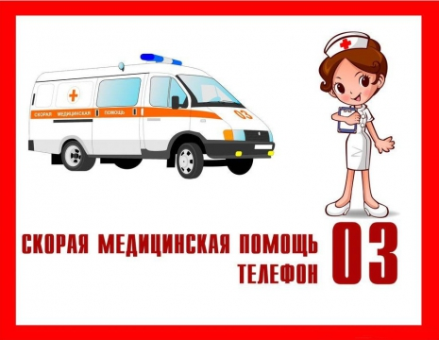

**Список литературы:**

1.Веракса Н.Е. «От рождения до школы». Основная общеобразовательная программа дошкольного образования» [Текст] /Н.Е. Веракса – М.,2010

2. Соответствует ФГОС. Н.Ф. Губанова. «Развитие игровой деятельности.

Средняя группа». Издательство Мозаика-Синтез Москва, 2014.

3. Михайленко Н.Я., Короткова Н.А. « Организация сюжетной игры в детском саду»: Пособие для воспитателя. 2-е изд., «ГНОМ и Д», 2001.

4. Субботина Л.Ю. «Развитие воображения у детей». Популярное пособие для родителей и педагогов. Ярославль: Академия Развития, 1996.

5. Широкова Г.А. Справочник дошкольного психолога / серия «Справочник» Ростов Н/Д: «Феликс», 2004.

6. Виноградова Н.А. ,Позднякова Н.В. « Сюжетно-ролевые игры

для старших дошкольников». Практическое пособие 2010г.

**Заключение**

Сюжетная игра - самая привлекательная для дошкольного возраста деятельность. Ее привлекательность объясняется тем, что в игре ребенок испытывает внутреннее субъективное ощущение свободы , подвластности ему вещей , действий , отношений - всего того , что в практической продуктивной деятельности оказывает сопротивление , дается с трудом . Это состояние внутренней свободы связано со спецификой сюжетной игры-действием в воображаемой , условной ситуации . Все эти возможности сюжетной игры расширяют практический мир дошкольника и обеспечивают ему внутренний эмоциональный комфорт.